АУ ТО ДПО «Областной центр «Семья»
предлагает приобрести методическую литературу

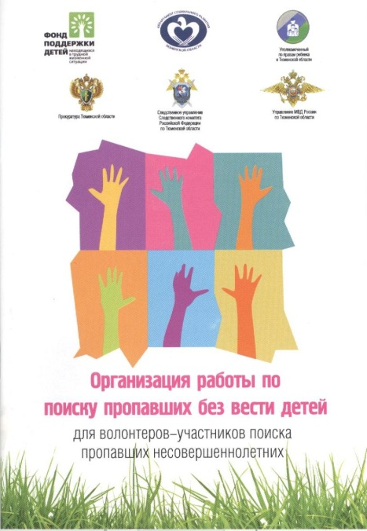
Организация работы по поиску пропавших без вести детей
(для волонтеров – участников поиска пропавших несовершеннолетних)
60 руб.

Волонтером может стать гражданин, достигший возраста 18 лет, желающий помочь в поиске пропавших детей, соблюдающий конституционные права граждан
(ст. 23 Конституции РФ) осуществляющий свою деятельность в рамках действующего законодательства.

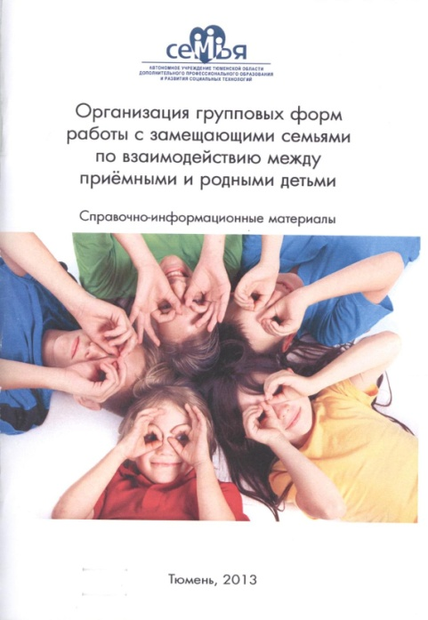
Организация групповых форм работы с замещающими семьями по взаимодействию между приемными и родными детьми
(справочно-информационные материалы)
225 руб.

Система взаимоотношений братьев и сестер является значимым компонентом социальной ситуации развития ребенка в семье, во многом определяющим личностные особенности и характер социальной адаптации ребенка. Приведенные в справочнике групповые формы работы с замещающими семьями адресованы специалистам территориальных учреждений социального обслуживания населения Тюменской области, в первую очередь, психологам, решающим задачу развития эффективного взаимодействия между родными детьми в замещающих семьях.

С полным списком изданий Вы можете ознакомиться на нашем сайте дистанционного обучения www.edu.family72.ru
Вы решили приобрести литературу?
Что нужно для этого сделать?
Направить заявку по электронной почте metod72@mail.ru, с указанием реквизитов вашей организации. Мы готовим договор, выставляем счет, отправляем вам документы. После оплаты литература будет выслана по почте.

Образец заполнения платежного поручения
ГРКЦ ГУ БАНКА РОССИИ ПО ТЮМЕНСКОЙ ОБЛ. г.Тюмень  Банк |  | БИК 047102001
ИНН  7203208230 | КПП  720301001 | Расч. счет 40601810400003000001
Департамент финансов Тюменской области (АУ ТО ДПО Областной центр «Семья», л/с ЛС001050862ОЦСМ)
Получатель
В назначении платежа платёжного поручения указывать код дохода (Доп. КД 50300)
В поле 104 указывать: 016 503 000 000 000 00 130

По всем вопросам вы можете связаться со специалистом отдела организационно-методической работы, профессионального развития и обучения
Суппес Ксенией Юрьевной по тел. (3452)20-89-48.
Наши контакты:

тел/факс - 8(3452)20-89-48
e-mail - metod72@mail.ru
сайт дистанционного обучения - edu.family72.ru
сайт книжного магазина - family72.ru/shop/

